**Nom :** …..……………..….

**Prénom :** …….…………..…

**Classe :** 2ème économie

et services

**Matière :** Informatique

**Durée :** 1 heure

**Date :** 12/2024

**RÉPUBLIQUE TUNISIENNE**

**MINISTÈRE DE L’ÉDUCATION**

 

**Lycée Cité El Bostène Kélibia**

**Devoir de synthèse N°1**

**Partie 1 :** **Formulaire (théorique)**

**(10 pts)**

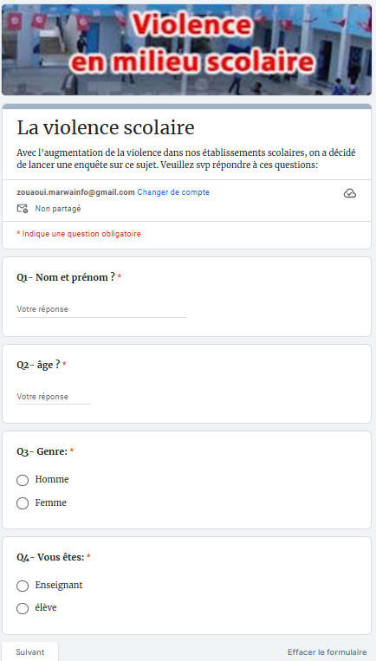

1. Les élèves du lycée cité El Bostène ont décidé de réaliser une enquête en ligne, pour étudier le pourcentage de la violence dans leur établissement.
2. Quel outil peut-on utilisé pour créer ce formulaire ? **(1 pt)**

* Un outil en ligne : ………………………
* Un outil hors ligne : ……………………

1. Barrer ce qui est faux : **(0.5 pt)**

* La méthode utilisée est la méthode :

Qualitative Quantitative

1. Ecrire devant chaque proposition un exemple de question de la figure 1 : **(1 pt)**

* Une question ouverte : Q…
* Une question fermée : Q…

1. Remplir par : **(0.5 pt)**

qualitative - quantitative

* L’âge est une donnée …………………….

1. Les élèves ont créé 2 sections :

* ***Section 1 :*** Pour les enseignants.
* ***Section 2 :*** Pour les élèves. **Figure 1 (page 1)**

Ces sections sont bien présentées dans les figures 2 et 3 :

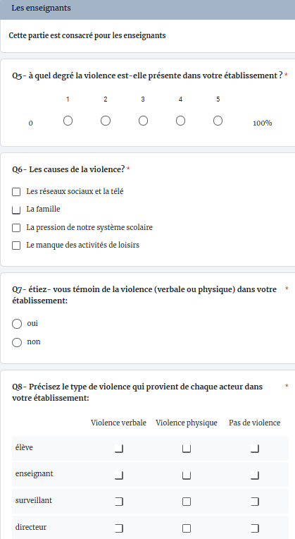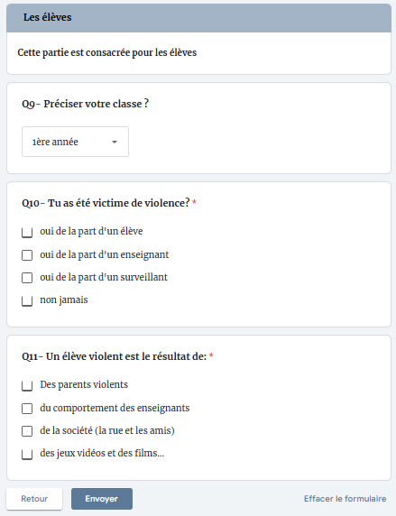

**Figure 3 (section 2)**

**Figure 2 (section 1)**

En se référant à la figure 1, 2 et 3, répondre à ces questions :

1. Citer une question non obligatoire : Q… **(1 pt)**
2. Donner la question qui répond à la description : **(1 pt)**

* On peut choisir une seule réponse 🡪 Q… - On peut choisir plusieurs réponses 🡪Q…

1. Complétez le tableau ci-dessous par le type de chaque question à partir de la liste suivante : **(3 pts)**

Réponse courte, Paragraphe, Choix multiples, Heure, Date, Grille de cases à cocher, grille à choix multiples, échelle linéaire, liste déroulante

|  |  |
| --- | --- |
| ***Question*** | ***Type de question*** |
| **Q1** | ……………………………………………….. |
| **Q3** | ……………………………………………….. |
| **Q5** | ……………………………………………….. |
| **Q8** | ……………………………………………….. |
| **Q9** | ……………………………………………….. |
| **Q10** | ……………………………………………….. |

1. Les élèves veulent spécifier une réponse numérique pour la questions **Q2**. Est-il possible ? ……………..

 Si oui, citer la technique utilisée : …………………………………….. **(1 pt)**

1. Nommer deux méthodes de partage de ce formulaire : par …………………., par ………………….. **(1 pt)**

**Partie 2 :** **Collecte et nettoyage (Pratique)**

**(10 pts)**

Après le partage du formulaire, les élèves ont collecté les réponses dans un classeur. Ils ont choisi un petit échantillon pour travailler dessus. Aider les à nettoyer et mettre en forme le tableau en suivant ces questions :

1- Ouvrir le fichier Excel qui contient les réponses. Le fichier est dans le dossier « Violence » sous le dossier « Devoir 2ème éco » sur le bureau.

2- Enregistrer ce classeur dans votre dossier de travail « 2ème éco » dans mes documents sous le nom : « Prénom_Nom_devoir ». **(0.5 pt)**

3- Renommer la feuille de calcul par « Violence » et insérer une nouvelle feuille nommée «enseignants». **(1 pt)**

4- Supprimer la colonne Horodateur. **(1 pt)**

5- Supprimer les lignes vides. **(1 pt)**

6- Insérer une ligne au début du tableau puis fusionner les cellules A1 jusqu’à O1. **(1 pt)**

1. Ajouter le titre « Violence Scolaire » et appliquer une mise en forme selon votre choix (Police, Taille, Couleur, Remplissage…). **(1 pt)**
2. Ajouter une bordure au tableau. **(0.5 pt)**
3. Appliquer une mise en forme à votre tableau selon votre choix (Police, taille, Bordure, remplissage …) pour améliorer la lisibilité. **(1 pt)**
4. Copier les lignes contenant les enseignants dans la deuxième feuille. **(0.5 pt)**
5. Insérer des images du dossier « Violence ». **(1 pt)**

12- Insérer une ligne après « Ahmed Gmati » qui contient vos propores réponses aux questions. **(1 pt)**

1. Enregistrer les modifications. **(0.5 pt)**